**8.10.2024**

# Vánoční balíčky z Klieru pomohou i s vlasovou péčí v chladném počasí

I když se to nezdá, Vánoce už jsou za rohem. A protože předvánoční období bývá hektické, šetřete svůj čas a energii. Pořiďte pohodlně dárky, kterými pod stromečkem potěšíte každého! I letos pro vás v [**kadeřnictví Klier**](https://www.klier.cz/) připravili několik variant oblíbených **balíčků profesionální vlasové kosmetiky**.

**Kosmetické balíčky jsou rychlý a oblíbený vánoční dárek**

Můžete vybírat z profesionálních a oblíbených značek Kérasteáse, L’Oréal Professionnel a Redken. A vybere si opravdu každý!

* Najdete zde balíčky pro suché, barvené i poškozené vlasy, stejně jako pro ty mastící se.
* Speciální balíčky mají i pro majitele vlnitých, blond nebo jemných vlasů, které potřebují objem.
* Balíčky jsou i **pro pánské vlasy**, které mají své specifické potřeby.
* Pořídit můžete i balíček s novinkou 2024, kosmetikou **Premiére** Kérastase. Řada vlasy obnoví, zregeneruje a účinně zbaví nadbytečného vápníku, který se v nich usazuje.
* Zajímavý je např. i balíček hloubkově čistící řady **Metal Detox**. A spousta dalších.

Balíčky jsou výhodné a vyjdou levněji, než kdybyste jednotlivé produkty kupovali zvlášť. Jsou sestavené přímo vlasovými odborníky. Pořídíte je přímo na salónech Klier nebo v [**e-shopu Klier**](https://shop.klier.cz/vyhodne-sety), kde najdete i další širokou nabídku vlasové péče. Pokud budete s výběrem dárečků tápat, můžete se kdykoli poradit přímo na salónech Klier, nebo přes messenger na [Facebooku Kadeřnictví Klier ČR](https://www.facebook.com/klierkadernictvicr).

**Speciální péče o vlasy v chladném počasí**

S příchodem zimních měsíců věnujte vlasům zvláštní péči. Nízké teploty, vítr a suchý vzduch je mohou vysušovat a oslabovat. Proto je důležité používat produkty, které vlasy vyživí a ochrání.

* Odborníci z Klieru doporučují pro zimní období hydratační a vyživující [řadu vlasové kosmetiky Nutritive](https://shop.klier.cz/index.php?route=product/search&search=nutritive). Vlasy budou lesklé a krásné.
* Alespoň jednou za týden pak použijte **masku na vlasy**, která dodá intenzivní péči, hebkost a lesk. Skvělý tip je [Kérastase Nutritive Masquintense](https://shop.klier.cz/kerastase-nutritive-masquintense-200-ml?search=nutritive).
* Při chladném počasí doplňte péči luxusními **vlasovými olejíčky**, které pomohou vytvořit bariéru proti nepříznivému počasí. Tip z Klieru je třeba [Elixir Ultime L´Huile Originale](https://shop.klier.cz/kerastase-elixir-ultime-l´huile-originale-100-ml?search=elixir) od Kérastase.
* Pokud používáte fén, žehličku nebo kulmu, nezapomínejte na [termoochranné produkty](https://shop.klier.cz/index.php?route=product/search&search=thermique), které chrání vlasy před teplem a zároveň je vyhlazují a regenerují.
* Jednou měsíčně nechte své vlasy hýčkat **hloubkovou salónní péčí** vašim vlasům přímo na míru. V kadeřnictví Klier vám rádi doporučí tu nejvhodnější kúru.

Kadeřnictví Klier najdete na 32 místech České republiky. Salóny jsou **otevřené 7 dní v týdnu** a ani v předvánočním období se **nemusíte objednávat**! Více informací a vaše nejbližší kadeřnictví najdete na webu[www.klier.cz](http://www.klier.cz/). Jednotlivé produkty pořídíte pohodlně na [e-shopu Klier](https://shop.klier.cz/).

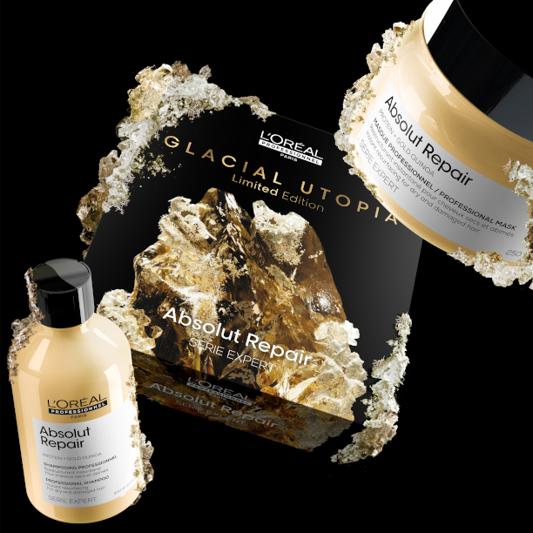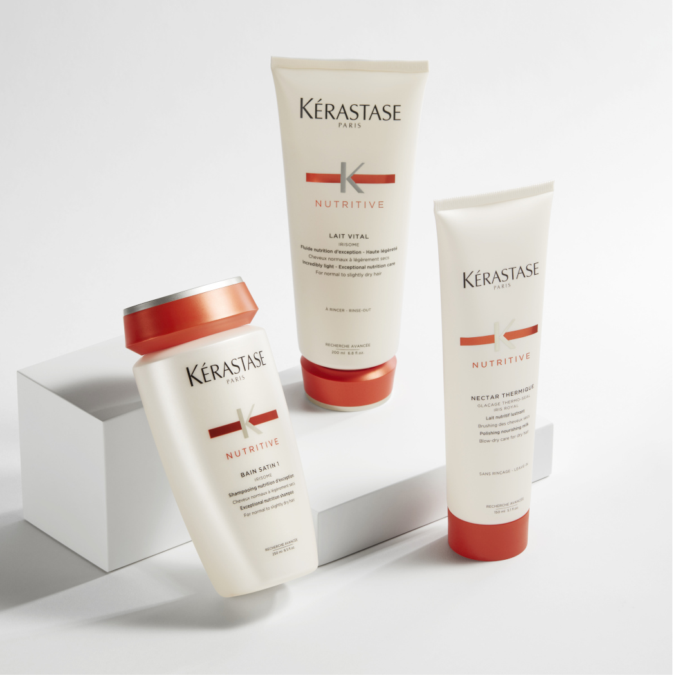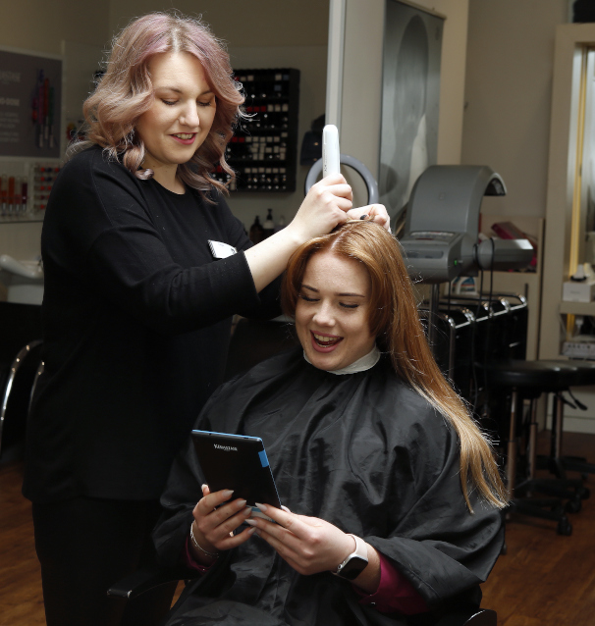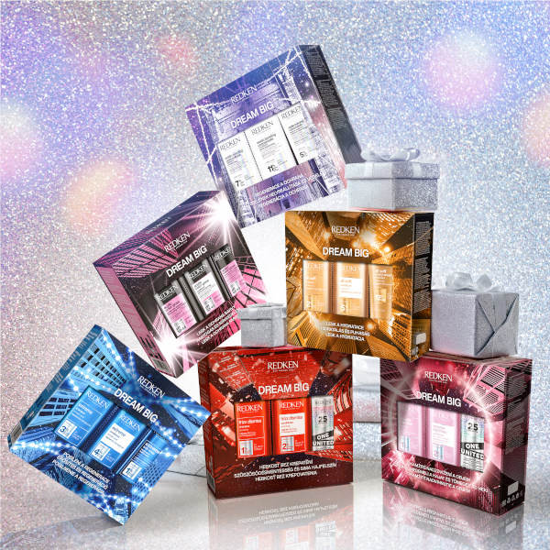

[Kontakty:](https://shop.klier.cz/kerastase-chronologiste-huile-de-parfum-100-ml)

## [Kadeřnictví KLIER Mediální servis:](https://shop.klier.cz/kerastase-chronologiste-huile-de-parfum-100-ml)

[www.klier.cz](http://www.klier.cz/) [cammino…](https://shop.klier.cz/kerastase-chronologiste-huile-de-parfum-100-ml)

[www.instagram.com/kadernictvi_klier_cr](http://www.instagram.com/kadernictvi_klier_cr) [Dagmar Kutilová](https://shop.klier.cz/kerastase-chronologiste-huile-de-parfum-100-ml)

[www.facebook.com/klierkadernictvicr](http://www.facebook.com/klierkadernictvicr) [e-mail:](https://shop.klier.cz/kerastase-chronologiste-huile-de-parfum-100-ml) [kutilova@cammino.cz](mailto:kutilova@cammino.cz)

www.cammino.cz